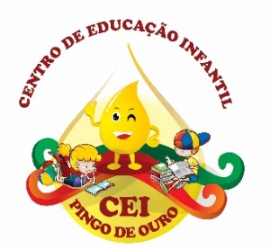
CENTRO DE EDUCAÇÃO INFANTIL “PINGO DE OURO”
CAMPINA DA ALEGRIA / VARGEM BONITA SC
RUA CEREJEIRA S/N FONE: 49-3456-13-67
EMAIL – ceipingodeouro@yahoo.com
PROFESSORA: ELISANDRA CARVALHO DA SILVA
ALUNO:
SEMANA: 17 A 21 DE AGOSTO 2020
OLÁ MEUS PEQUENOS TUDO BEM COM VOCÊS
?
AQUI ESTÃO AS ATIVIDADES PARA QUE VOCÊS REALIZEM DURANTE ESTÁ SEMANA.
1 – COMPLETE COM A LETRA QUE ESTÁ FALTANDO PARA FORMAR A PALAVRA, DEPOIS PODE COLORIR OS DESENHOS. AJUDE SEU FILHO(A) A LER E ENTENDER QUE ESTA FALTANDO LETRA NA PALAVRA.
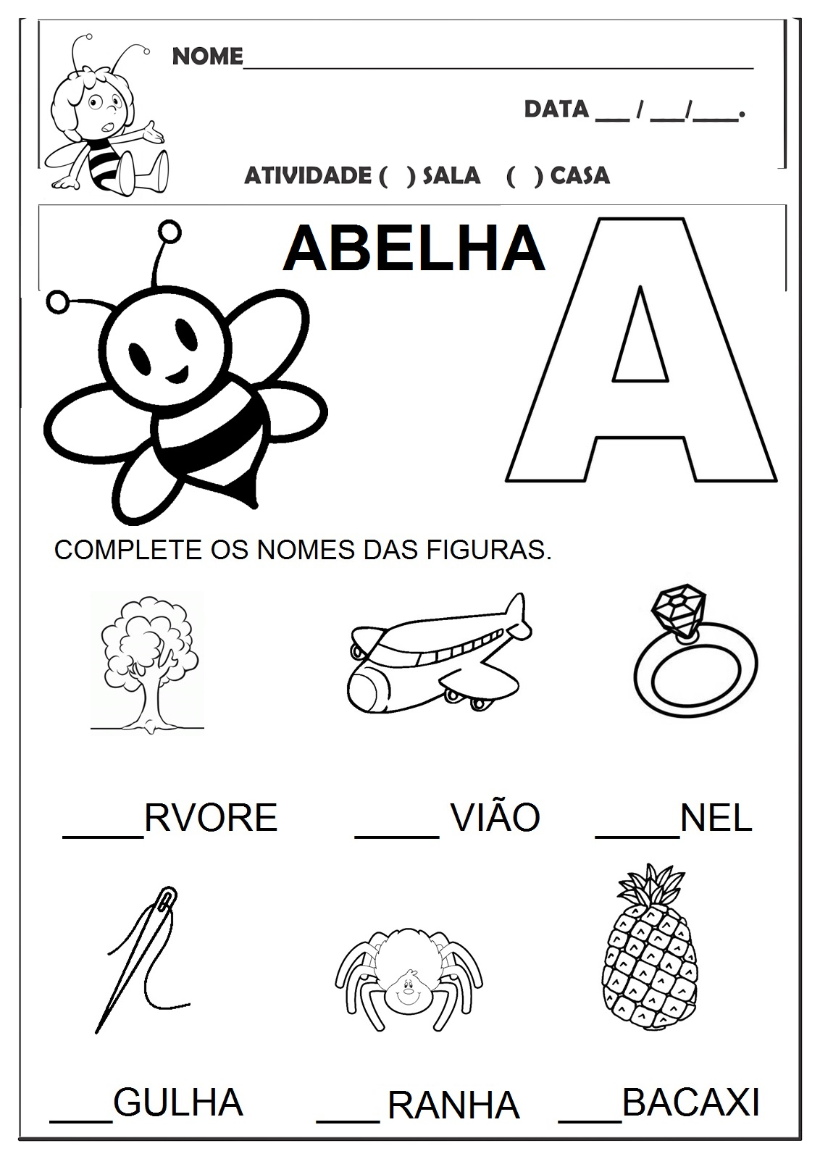

2- NO SEU CADERNO ESCREVA ALGUMAS LINHAS COM A LETRINHA A PARA APRENDER O TRAÇADO.
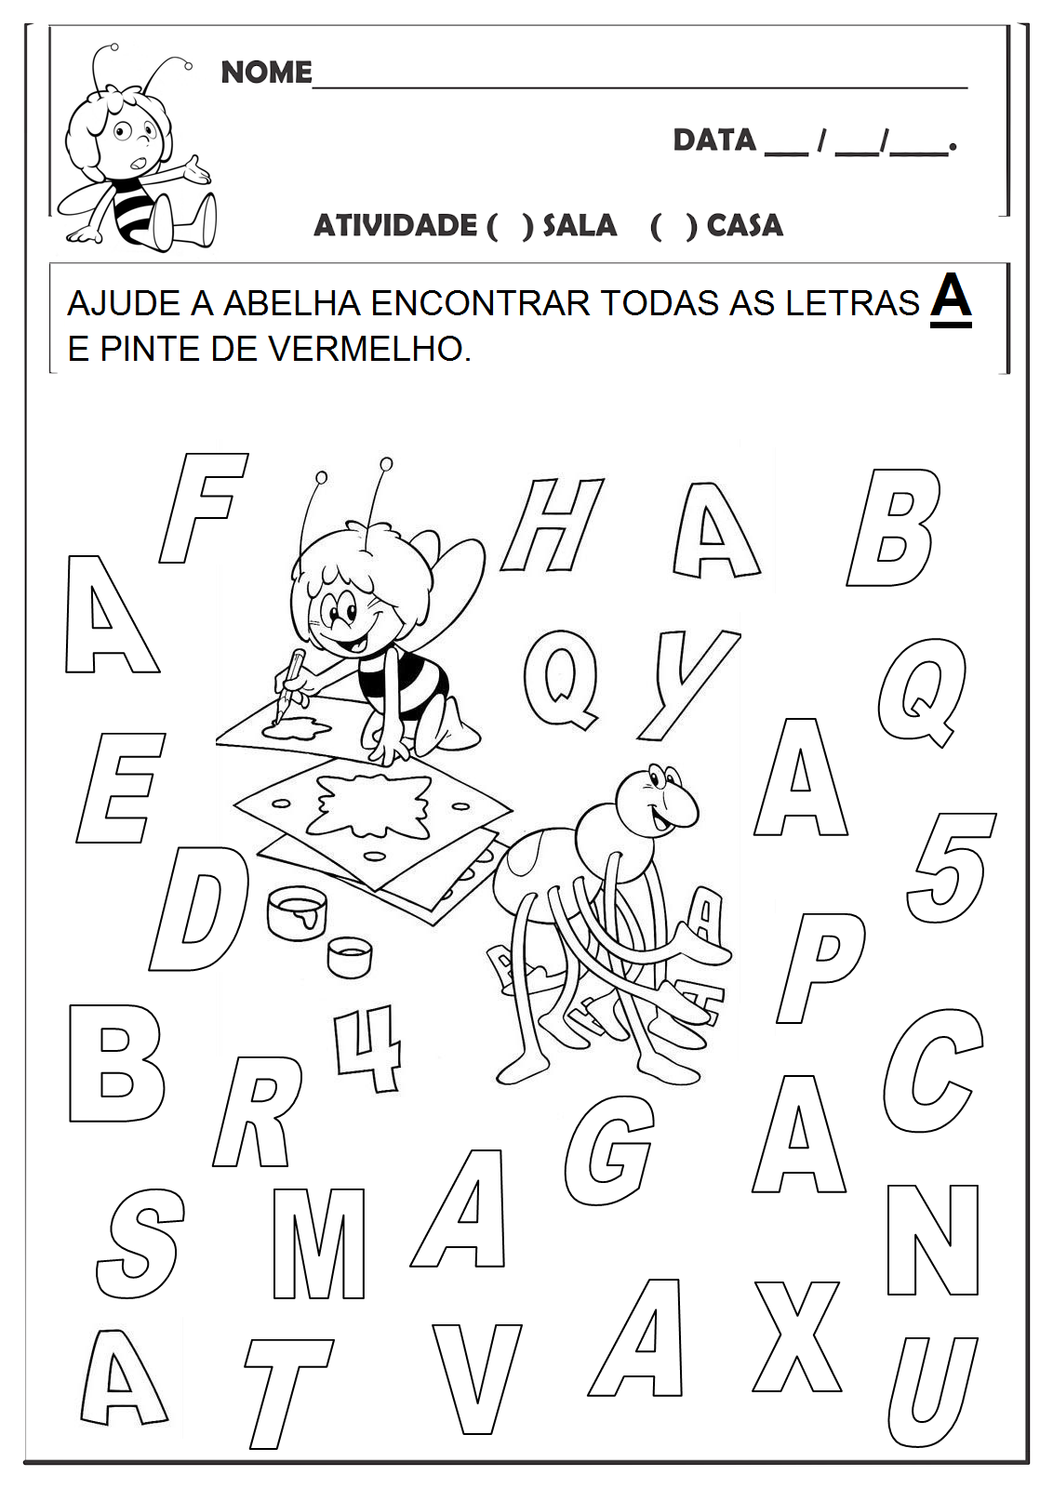

3- DEIXE SEU DESENHO BEM COLORIDO DEPOIS RECORTE A TIRA DE DESENHOS LÁ DE BAIXO PARA COMPLETAR A SEQUÊNCIA. SÓ PODE RECORTAR A ÚLTIMA TIRA DE DESENHOS.

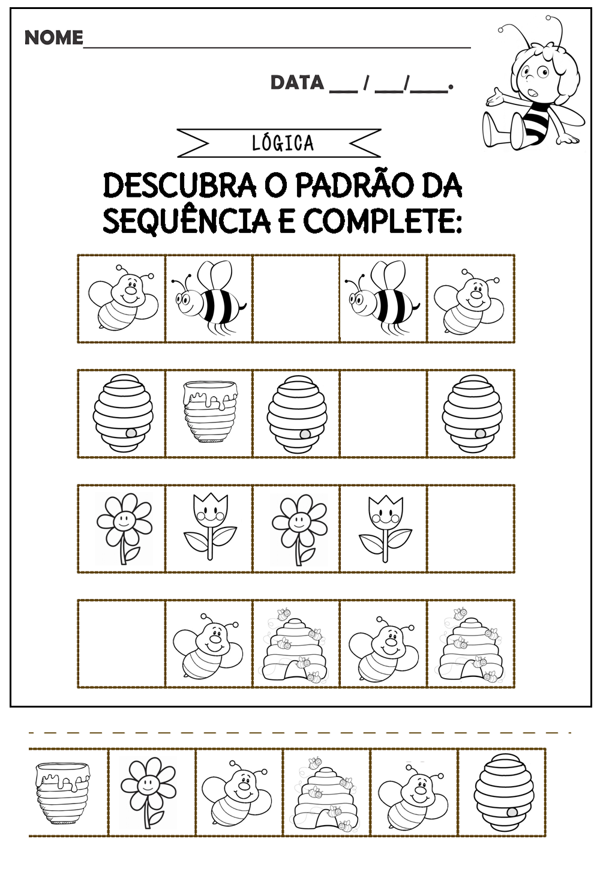

ATIVIDADE 4
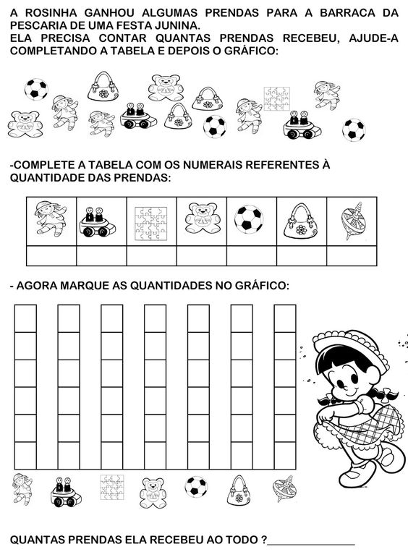
ESTAREI ENVIANDO SUGESTÕES DE JOGOS NO WHATSAPP PARA REALIZAREM COM SEU FILHO(A).
NÃO ESQUEÇAM DE REGISTRAR TODAS AS ATIVIDAES E ENVIAR PARA A PROFESSORA.
QUALQUER DÚVIDA É SÓ ME CHAMAR, ESTAREI À DISPOSIÇÃO.
ABRAÇOS DA PROFESSORA ELISANDRA E UMA ÓTIMA SEMANA A TODOS!

